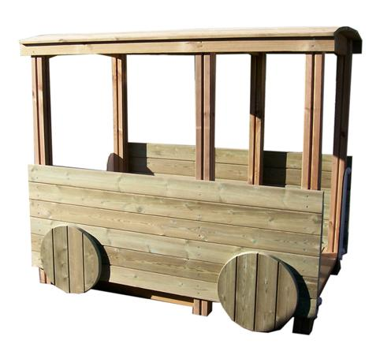

Descrizione:
Carrozza in legno da esterno dotata di copertura.
All'interno e' composta da due panche sui lati lunghi
ad altezza nido o materna. Dimensioni:
190x120x170(h) cm.
Tutti i nostri legni sono realizzati in pino nordico con
impregnazione ecologica a pressione che permette
una protezione ottimale e duratura del legno
all'esterno
Categoria : Trenini da esterno
Codice: EP02062

